Филиал МАОУ «Прииртышская СОШ»- «Верхнеаремзянская СОШ им. Д.И.Менделеева»

На муниципальный конкурс «Знаем, умеем, научим»

Номинация: «Обучение детей в инклюзивном образовательном пространстве»

Использование технологии «смешанный урок»

на уроках русского языка в коррекционном классе

Подготовила:
учитель русского языка
Л.В.Горюнова

2020 г.

Аннотация

Как пробудить интерес учеников с интеллектуальными нарушениями к изучению предмета? Какие современные технологии, используемые в общеобразовательных классах, можно применить для обучения данной категории обучающихся?
Отвечая на эти вопросы, я обратилась к технологии «смешанное обучение». Использовала сервис LearningApps
Вижу следующие положительные моменты использования технологии:
- Смешанное обучение позволяет выявить учеников, испытывающих трудности.
- Большинство сервисов смешанного обучения включают онлайн инструменты, которые, которые дают немедленную обратную связь учителю. Ученики могут выполнить тест после прочтения текста или просмотра видео и это позволит учителям сразу узнать, у кого сложности, без проведения дополнительного оценивания.
- Смешанное обучение помогает вмешаться и направить учеников в нужное русло. Кроме того, когда ученик отсутствует, он может оставаться в курсе происходящего, если он имеет доступ к Интернет.
- Смешанный подход также даст ученику возможность быть более ответственным за обучение, что создает ситуации обучения, которые могут быть более значимыми на индивидуальном уровне.
- Так как учащийся приобретает знания через личные усилия, и скорее всего, продемонстрирует понимание выше уровня механического запоминания.
Ожидаемыми итоги использования учителем технологии «Смешанное обучение» будут: повышение уровня учебных достижений; развитие познавательной мотивации; осознанного отношения к учебной деятельности; мотивирование самообразования учащихся; восполнение пробелов знаний, возникших в результате пропуска уроков.

Урок русского языка в 6 коррекционном классе «Повторение и обобщение изученного об имени прилагательном».

Цель урока:

Повторение и обобщение знаний о части речи – имя прилагательное; знание грамматических признаков прилагательных, их синтаксической роли в предложении и правописания; совершенствование устной речи, постижение закономерностей построения, знакомство со стилистическими, фонетическими, морфологическими, синтаксическими и орфографическими ресурсами языка.

Задачи:

1. Познавательные
Повторить и обобщить теоретические сведения и закрепить практические навыки по теме. Уметь находить прилагательные в тексте, правильно употреблять и писать прилагательные. Расширять лексический запас учащихся.
2. Развивающие.
Развивать интеллектуальные качества учащихся, познавательный интерес к предмету; развивать орфографическую зоркость, логическое мышление, творческие способности, умение сравнивать, обобщать; вырабатывать умение практического применения полученных знаний; активизировать самостоятельную работу учащихся.

3. Воспитательные.
Вызвать чувства интереса к изучаемой теме, пробудить у учащихся уважение и любовь к родному языку; воспитывать в детях доброжелательность, чувства товарищества, взаимовыручки.
Оборудование: Интернет , презентация, маршрутный лист, оценочные листы.

Тип урока: урок повторения и обобщения

Методы: словесный, иллюстративный, практический, частично-поисковый.

Формы работы: индивидуальная, групповая, парная.
Оборудование:
- ПК;
- мультимедийный проектор;
- мультимедийная презентация к уроку;
- Раздаточный материал (листы для выполнения заданий, листы самооценки)

Технологическая карта урока русского языка в 6 коррекционном классе
Урок русского языка в 6 коррекционном классе по учебнику Н. Г. Якубовская, Э.В. Галунчикова. Русский язык.6 класс. Учебник для общеобразровательных учреждений, реализующих адаптированные основные общеобразовательные программы.
Тема урока | Повторение и обобщение изученного об имени прилагательном.
Тип урока | Урок систематизации знаний.
Цель урока | Повторение и обобщение знаний о части речи – имя прилагательное; знание грамматических признаков прилагательных, их синтаксической роли в предложении и правописания; совершенствование устной речи, постижение закономерностей построения, знакомство со стилистическими, фонетическими, морфологическими, синтаксическими и орфографическими ресурсами языка.
Планируемые результаты обучения | Познавательные УУД:  -- осознание познавательной задачи;  -- осуществление операций анализа, синтеза, классификации;  -- умение делать выводы, обобщения.  Коммуникативные УУД:  -- умение вступать в диалог с учителем, одноклассниками, участвовать в общей беседе;  -- способность формулировать собственные мысли, обосновывать свою точку зрения, задавать вопросы;  -- осуществление совместной деятельности в парах и рабочих группах.  Личностные УУД:  -- пробудить желание приобретать новые знания, совершенствовать имеющиеся;  -- осознание себя как индивидуальности одновременно члена общества;  -- способность к адекватной самооценке своих поступков, действий.  Регулятивные:  -- умение принимать и сохранять учебную задачу;  -- планировать сотрудничество с учителем и одноклассниками;  -- адекватно оценивать свои достижения, осознавать возникающие трудности, искать их  Причины и пути преодоления.  Коррекционно – развивающие:- развивать каллиграфические, орфографические навыки; развивать речь, воображение
Основные понятия | Морфологические признаки прилагательных, орфографические нормы, связанные с правописанием прокончаний прилагательных.синтаксическая роль местоимений
Межпредметные связи | Литература
Средства обучения | Учебник, тетради, обощающие таблицы,листы самооценки, Интернет (LearningApps

Ход урока
Этап урока | Деятельность учителя | Деятельность учащихся
1. Организационный момент, мотивация к учебной деятельности | Приветственное слово учителя:  Добрый день, дорогие ребята!  Я рада, что у вас хорошее настроение, и надеюсь, что мы с вами сегодня очень дружно и активно поработаем.  Выберите себе смайлика, который покажет твоё настроение и поможет тебе на уроке. | Приветствие учащихся.
2.Актуализация  знаний  3. Постановка учебной цели. | Запишите число, классная работа  Общаясь между собой, мы употребляем самые различные части речи. Давайте вспомним их. Обратимся к сервису Интернета LearningApps  - 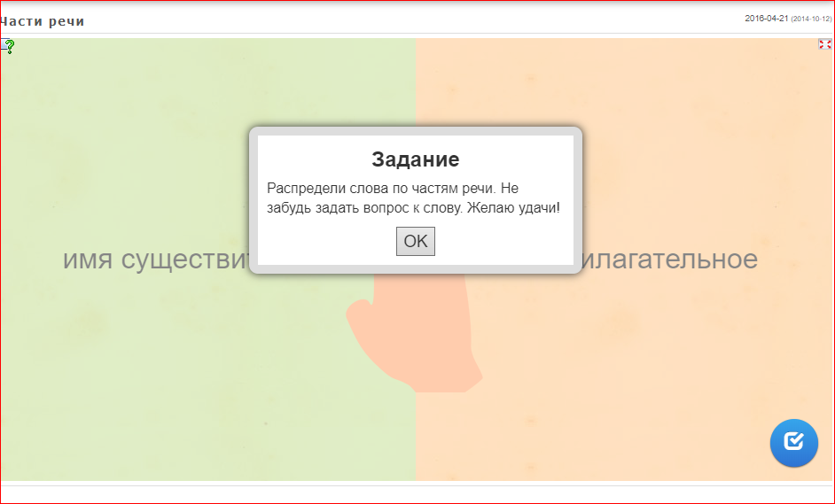  - Ребята, послушайте четверостишие и определите, о какой оно части речи?  Я – часть речи интересная,  Широко в миру известная:  Опишу любой предмет –  В этом равных со мной нет.  Речь со мною выразительна,  И точна, и удивительна.  Чтоб красиво говорить,  Мною нужно дорожить!  Определяю я предметы.  Они со мной весьма приметны.  Я украшаю вашу речь,  Меня вам надо знать, беречь!  - Догадались?  Сформулируйте тему урока и цель  О чём будем говорить на уроке?  Что мы сегодня на уроке должны сделать?  Сегодня мы повторим, обобщим и расширим знания о прилагательном. | Запись учащимися числа, «Классная работа»  Выполняют задание а сайте  LearningApps  Записывают тему урока  Формулируют цель урока
4. Проверка домашнего задания  (использована технология «перевернутый класс»0  5. Обобщение и систематизация знаний  Динамическая минутка | Домашнее задание у вас было необычным. Вы повторяли сведения о прилагательном, знакомились с презентацией, выполняли практические упражнения. Вам предлагалось составить таблицы, в которые вы занесли сведения об имени прилагательном. Положите перед собой выполненную вами дома работу. Вы можете пользоваться этим материалом при выполнении заданий в классе.  В листах самооценки выставьте баллы за каждое выполненное вами задание  Выполните следующие задания  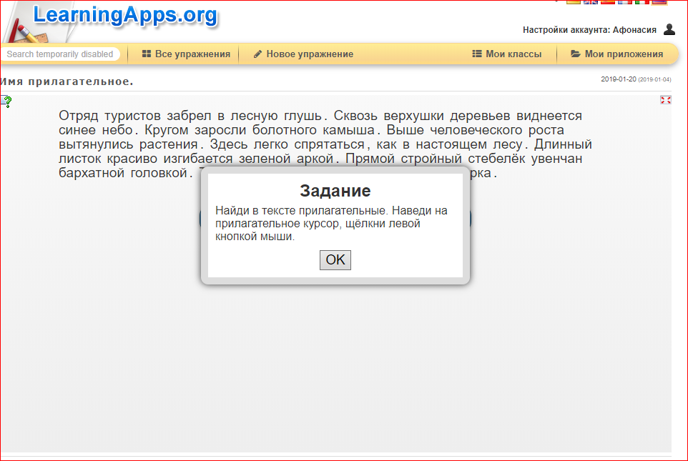  Ребята, с какой частью речи согласуется имя прилагательное? (С именем существительным).  На доске записаны слова.  Поиграем в игру «Найди пару». Выходите к доске .  Перед вами слова. В правом столбике имена существительные, в левом – имена прилагательные.  Задание: правильно соедините каждое имя существительное с соответствующим ему именем прилагательным. По ходу выполнения задания учащиеся определяют число, род и падеж имён существительных и имён прилагательных и выделяют окончания.  цветов свежий  утро душистых  трава раннее  воздух жёлтые  одуванчики зелёная | Демонстрируют выполненную дома письменную работу  Знакомятся с листом самооценки.  Индивидуальная работа Выполняют задание а сайте  LearningApps  Самопроверка и самооценка  Работа в парах.  Выполняют задание у доски.  Отчитываются о выполненном задании в паре. Оценивают работу каждого в паре.
 | А теперь давайте проверим, как вы умеете употреблять прилагательные в своей речи. Выполните упражнение 255 на стр. 156 учебника: прочитайте текст, подберите подходящие по смыслу прилагательные, запишите текст втетрадию. | Индивидуальная работа
Проверь себя! | А теперь проверьте себя, как вы достигли целей, которые ставили на урок, выполнив следующее задание
 | 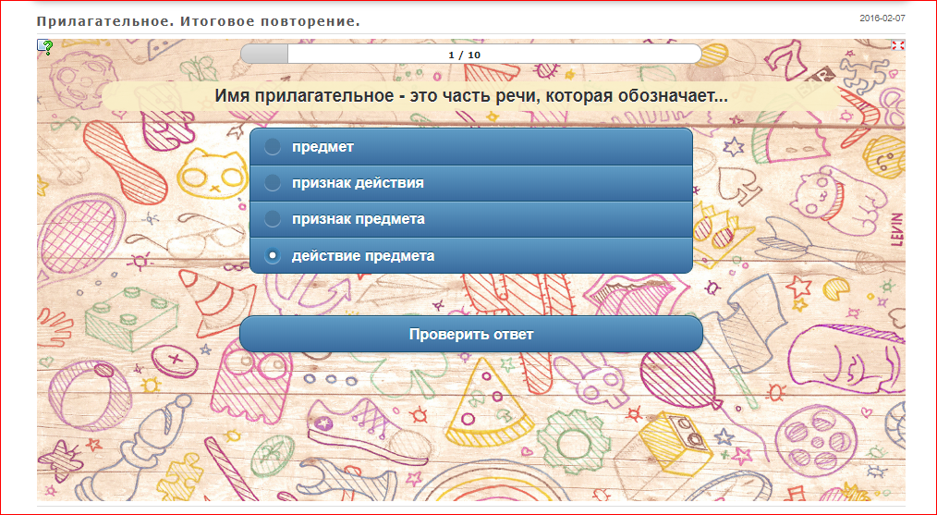 | Выполняют задание а сайте  LearningApps
6.Домашнее задание | .  -Я хочу проверить, как вы умеете согласовывать существительные с прилагательными.  - Послушайте «Сказку».  Волшебная сказка.  На … планете жили … человечки, у них были … глаза, … волосы, … уши. Зато очень … характер.  Домики у человечков были …, с крышами. Возле каждого домика сидела … собачка. Собачки на этой планете были вместо кур, потому что … домики охраняли … дракончики и … страусы. Они сидели на … верёвочках и рычали. На … деревьях пели … песни … мухи. В … лесах водились … слонята, … цыплята, … ёжики и … ящерицы. А на … черепахах … человечки ездили в гости.  - Почему это сказка?  - Чтобы сказка была красивой, волшебной, смешной…, чего в ней не хватает? (имен прилагательных)  - В сказке нет имен прилагательных, а есть пропуски, которые вы можете заполнить любыми прилагательными из специальной подсказки. Вместо многоточий подставляете к существительному любые прилагательные в любом порядке.  Задание: вставить прилагательные в пропуски.  Имена прилагательные  голубой клетчатый умный квадратный  фиолетовый смешной добрый крылатый  сердитый злой мохнатый полосатый  лысый весёлый сердитый злой  мохнатый огромный пушистый лохматый  волшебный бескрайний лиловый злой  шёлковый прозрачный стеклянный бумажный  медный синий глубокий широкий  золотистый серебристый носатый шерстяной  красивый оранжевый хвостатый плоский  толстый худой зубастый щекастый  бледный зелёный шумный звонкий  ушастый летучий кривой жёлтый  светлый чёрный красный странный  багровый серый удивительный бархатный  прелестный чудесный милый коричневый  малюсенький крупный громадный железный  колючий кирпичный железный  - Сегодня я очень довольна вами. Много прилагательных прозвучало сегодня на уроке.
7. Рефлексия деятельности. | Пользуясь листом самооценки, оцените свою работу на уроке  -- С каким настроением уходите с урока? (Смайлики).  - Выполнение каких заданий у вас не вызвало затруднений?  - С какими заданиями вы не смогли справиться?  - Молодцы, ребята, благодарю вас за активную работу на уроке. | Оценивают работу

